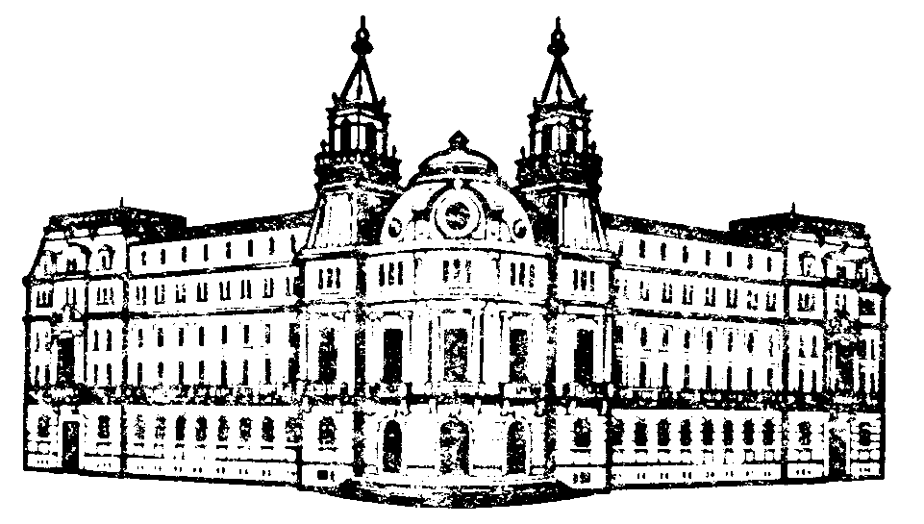 | Министерство на земеделието и храните  София - 1040, бул. "Христо Ботев" 55  Отдел “ Връзки с обществеността ”  Тел.: 02 98511 226; 02 985 11 254  e-mail : press@mzh.government.bg
19 октомври 2016 година

Заявленията за кандидатстване по схемата за намален акциз на горивата могат да бъдат изтеглени само от интернет страницата на МЗХ
Министерство на земеделието и храните напомня на фермерите, че необходимите документи за кандидатстване по схемата за държавна помощ „Помощ под формата на отстъпка от стойността на акциза върху газьола, използван в първичното селскостопанско производство”, могат да бъдат изтеглени само от сайта на Министерството.
Приемът на заявления стартира на 17 октомври и ще продължи до 28 октомври включително. Те се подават в Общинските служби по „Земеделие“.
От тази година процесът по кандидатстване за помощта е облекчен и заявленията се подават заедно с опис и копия от фактурите за закупено гориво за 2015 година. Отпада задължението за водене на Дневник. Mаксималното количество гориво, което подлежи на подпомагане, ще се определя на базата на методика с разходни норми. След приема на документи са предвидени проверки на фактурите от страна на Националната агенция по приходите. Помощта ще бъде изплатена на земеделските стопани под формата на парични средства , а не както досега под формата на ваучери за гориво.

Дирекция „Връзки с обществеността и протокол“

